デジタルサイネージ放映予定原稿
柏駅周辺イベントのお知らせ
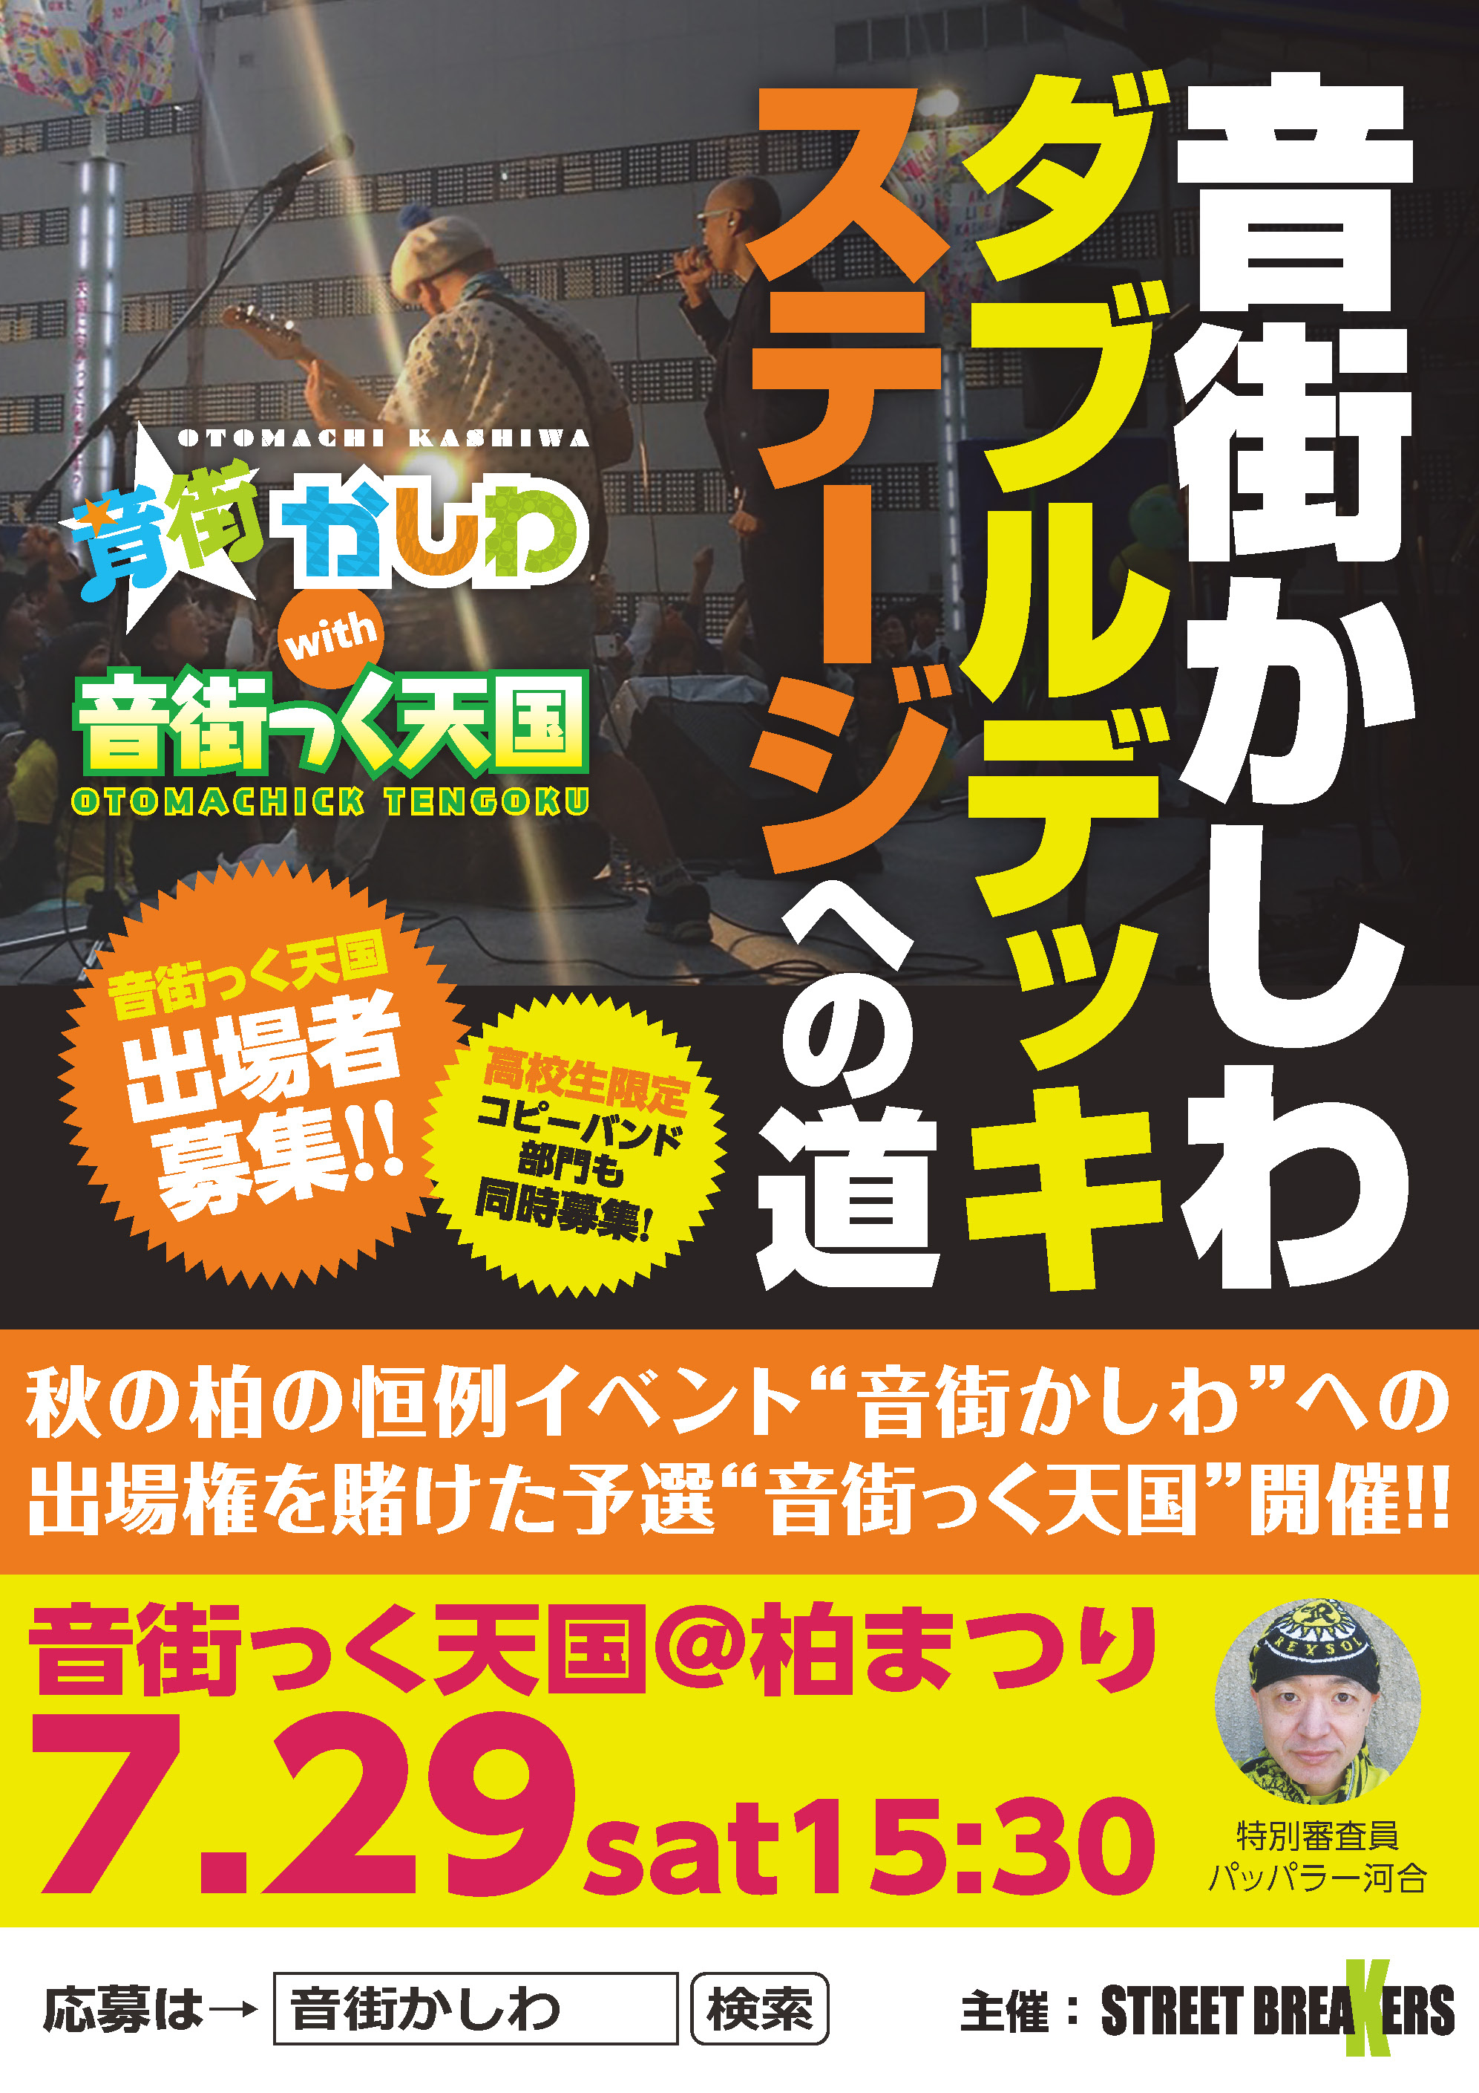 | 【音街っく天国2017】  秋の音街かしわダブルデッキステージへの出場権を賭けた熱きバトル！  ♦開催日：7月29日（土）  ♦開催時間：午後3時30分スタート  ♦会場：柏駅東口マスヤパーキング特設ステージ  情報提供：かしわインフォメーションセンター

